Modifica el Código Aeronáutico con el fin de establecer un sistema de seguridad obligatorio infantil en vuelos comerciales.

Antecedentes

Con el pasar de los años y el avance de la tecnología se ha hecho cada vez más necesario establecer nuevas regulaciones que permitan una utilización adecuada de estos avances.
En particular, con respecto al transporte de pasajero, se han ido estableciendo mayores exigencias en materia de seguridad debido a los potenciales riesgo que pueden representar las altas velocidades que hoy se manejan.
Así las cosas, existen normas para uso y mantenimiento que permiten asegurar que los distintos vehículos cuentan con las condiciones mecánicas adecuadas para un funcionamiento seguro. También aplican normas de seguridad para los pasajeros y tripulantes.
Por otra parte, también se ha ido avanzando en normas particulares de seguridad para grupos de personas que presentan mayores riesgos en determinadas circunstancias, como los niños.
Paulatinamente se han establecido exigencias especiales de seguridad para el transporte y viaje con niños.
En ese sentido, la ley Nº20.068 vino a establecer que los conductores estaban obligados a usar sillas para niños menores de 4 años que viajen en los asientos traseros de vehículos livianos. Por su parte, la ley Nº20.904 del año 2016 vino a modificar la norma señalada previamente y estableció nuevas exigencias de seguridad para el transporte de menores de edad. Así, dispuso el uso obligatorio de sillas para menores de 8 años inclusive o de una estatura de 135 centímetros y 33 kilogramos de peso. Por otra parte, encomendó al reglamento establecer las distintas categorías de los sistemas de retención infantil según la edad, peso y estatura de los menores.

Creemos que este mismo tipo de normas de seguridad para menores de edad, se deben aplicar también a otros medios de transporte como el transporte aéreo.

Medidas de seguridad para niños en transporte aéreo de pasajeros en vuelos comerciales.

En términos generales se ha optado por no establecer medidas adicionales de seguridad para niños en el transporte aéreo. La razón de esto es debido a que, estadísticamente hablando, el transporte aéreo es mucho más seguro que el transporte en vehículo terrestre.
Sin embargo, con la prevalencia y mayor competencia en el mercado de transporte aéreo de pasajeros, este se ha hecho más accesible. Con todo, la regulación de seguridad relacionada con niños no ha sufrido mayores modificaciones.
En la actualidad las aerolíneas permiten viajar con niños menores de 2 años sin que paguen un ticket adicional. Esto permite que viajen en el mismo asiento que sus padres. Con todo, en algunos países se han ido estableciendo recomendaciones de seguridad para el transporte aéreo con niños, aunque en su mayoría no constituyen obligaciones.
Por ejemplo, en Estados Unidos la Administración de Aviación Federal (FAA por sus siglas en inglés) ha emitido una serie de recomendaciones en la materia.
En primer lugar, se ha señalado que existen sillas de niños para automóviles que son aptas para utilizar en asientos de aviones comerciales. Sin embargo, eso implica un mayor costo e inconveniente para los padres a la hora de viajar, sobre todo cuando se trata de niños mayores a 2 años que pagan el ticket de un adulto y deberían tener derecho a dispositivos de seguridad adecuados para ellos. En la actualidad los cinturones de seguridad de los asientos de avión no cumplen su función en niños mayores de 2 años y son por lo tanto insuficientes. En esa línea, la FAA ha aprobado

el uso de sistemas de retención infantil, Child Aviation Restraint System (CARES por sus siglas en inglés), esto para niños de hasta 40 pulgadas de estatura (1 metro aproximadamente) y que pesen entre 22 y 44 libras (entre 10 y 20 kilogramos aproximadamente). Este sistema de seguridad consiste en un arnés que sirve como suplemento al cinturón de seguridad existente en el avión para mejorar la seguridad del niño. La ventaja es que es liviano y se ajusta fácilmente a cualquier tipo de asiento (económica, ejecutivo y primer clase). Este sistema provee una importante alternativa al uso de sillas para niños y está aprobado por la FAA, en Estados Unidos, para uso en todas las fases del vuelo. Con todo, el uso este sistema no está permitido en automóviles.
En este sentido, consideramos que este tipo de sistemas de seguridad para el vuelo con niños no solo es adecuado sino, y sobre todo, necesario para que los niños también cuenten con un sistema de seguridad que sea eficaz en consideración a su edad, estatura y peso.

Objeto del proyecto e ideas matrices

El proyecto busca establecer una obligación para los operadores de vuelos comercial de contar con un sistema de seguridad adicional para los asientos donde viajen niños de hasta 4 años inclusive, o de una estatura de 100 centímetros y que pesen hasta 20 kilogramos; y que viajen en asiento propio en el avión. Este sistema de seguridad consistirá en un arnés que se acople al cinturón de seguridad ya existente en el asiento del avión y que deberá ser proporcionado por parte del operador a solicitud del pasajero.
La fórmula utilizada para efectos de determinar la edad, estatura y peso de los niños está inspirada en la norma aprobada por la FAA en Estados Unidos, y que se asemeja en cierta medida a la que opera actualmente para el uso de las sillas para niños en asientos traseros de vehículos motorizados. Con todo, también creemos que es necesario que el

reglamento estipule los requerimientos técnicos de dicho arnés para asegurar que cumpla con las normas internacionales en la materia.
Por otro lado, también se incluye una obligación para el transportador de contar con equipamiento de emergencia que sea adecuado para asistir a niños en caso de cualquier tipo de urgencia que se presente durante cualquier fase del vuelo. La importancia de esto es que normalmente las aviones cuentan con estos equipos pero pensado para adultos, y no siempre son adecuados para asistir a niños en caso de emergencias.

Por lo expuesto anteriormente, y en virtud de nuestras potestades constitucionales y legales, las diputadas y diputados firmantes venimos en someter a la consideración de esta Honorable Cámara, el siguiente:

PROYECTO DE LEY

ARTÍCULO ÚNICO: Modifíquese el Código Aeronáutico en el siguiente sentido:

- Agréguese nuevos inciso segundo, tercero y cuarto al artículo 133 I del siguiente tenor:
“Asimismo, el transportador deberá contar con cinturones de seguridad o sistemas de retención infantil acoplables a los asientos de la aeronave y que sean adecuados para menores de hasta 4 años inclusive o de una estatura de hasta 100 centímetros y que pesen hasta 20 kilogramos. El transportador deberá proveer del sistema de retención infantil señalado a requerimiento del adulto responsable del menor de edad, siempre que este viaje en un asiento propio y distinto al del adulto. El sistema de retención infantil no tendrá un costo adicional para el pasajero.
El reglamento, y de conformidad a las normas internacionales aplicables en la materia, determinara los requerimientos técnicos de seguridad que debe cumplir el sistema de retención infantil indicado en el inciso anterior, según edad, estatura y peso del niño.
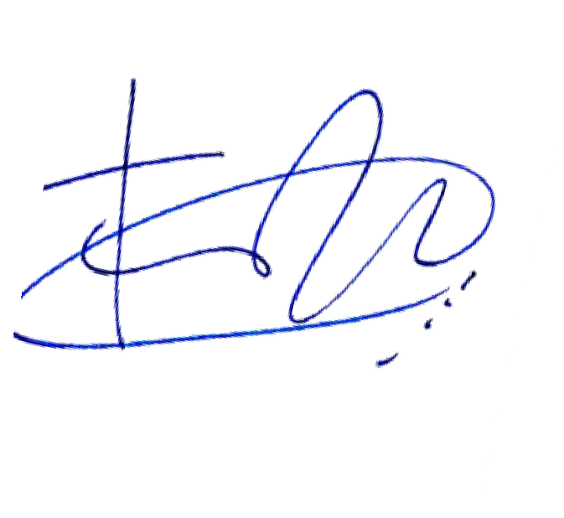El transportador deberá disponer, además, de equipamiento ante la ocurrencia de emergencias, durante cualquier fase del vuelo, y que sea adecuado para asistir a niños.”

H.D. Francesca Muñoz G.

